

Final_A01209499

Examen final de computación



5 de diciembre de 2014

ITESM QRO

# Sueldos:

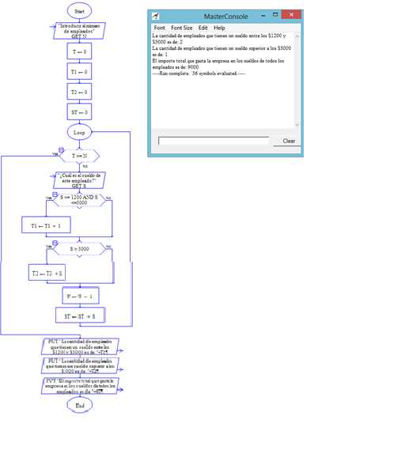

# Muestra Intermedios:

El código que utilicé es el siguiente:

using System;

using System.Collections.Generic;

using System.Linq;

using System.Text;

namespace MuestraIntermediosA01209499

{

class Program

{

static void Main(string[] args)

{

Int32 A, B, C;

Console.WriteLine("Escribir un número");

A = Convert.ToInt32(Console.ReadLine());

do

{

Console.WriteLine("Escribir un segundo número, que sea mayor al primero");

B = Convert.ToInt32(Console.ReadLine());

}

while (A > B);

C = A + 1;

Console.Write("Los números intermedios son: ");

do

{

Console.Write(C + ", ");

C = C + 1;

}

while (C < B);

Console.WriteLine("Gracias por usar este programa.");

Console.ReadLine();

}

}

}